Лабораторная работа №6
Тема 18: Определение необходимой мощности блока питания для ПК
Студент: Гаранин Ерофей, группа ИУ5-52Б
Порядок показа – скриншоты 1-16

Фронтенд с mock-данными без веб-сервиса

Скриншот 1
Плитка http://127.0.0.1:3000/power_components, веб-сервис недоступен. Запрос GET /api/power_components через прокси Vite не получил ответа бэкенда, поэтому thunk getPowerComponentsList для гостя подставил mock-коллекцию src/api/mock.ts. Сверху выводится плашка «Сервер недоступен - показаны демонстрационные данные». У Kingston FURY Beast поле image_url пустое - показано фото по умолчанию.
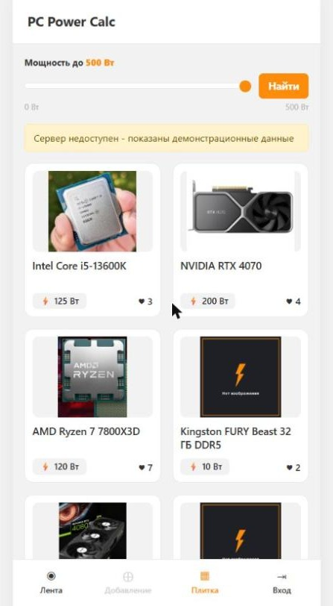

Скриншот 2
Лента /power_components/feed без веб-сервиса: первый компонент mock-коллекции Intel Core i5-13600K. Фото - обложка видео, поверх название, описание с кнопкой «ещё», мощность 125 Вт, вес 55 г, лайки и кнопка «След. →». Лайк у гостя неактивен, пункт «Добавление» в меню неактивен.
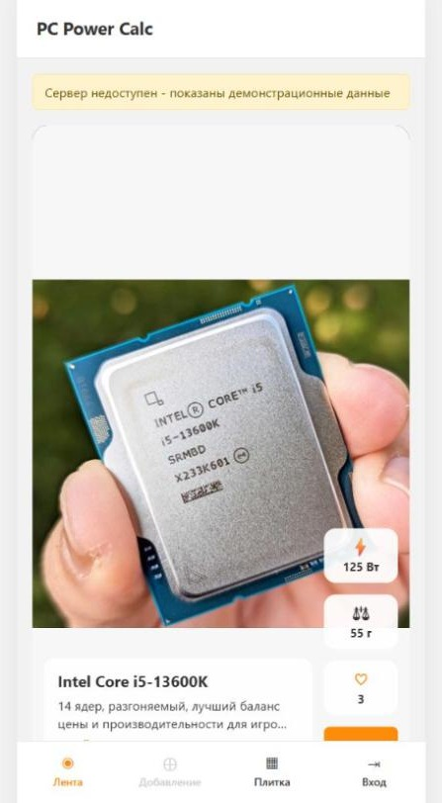

Страницы фронтенда с веб-сервисом

Скриншот 3
Плитка с запущенным веб-сервисом: карточки приходят из GET /api/power_components, фото загружаются из MinIO через второй маршрут прокси /power-components. Плашки mock нет. Ползунок «Мощность до N Вт» и кнопка «Найти» - фильтр, который хранится в Redux (powerComponents.maxPower).
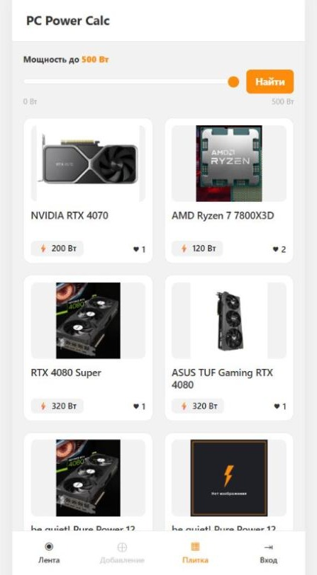

Скриншот 4
Лента с веб-сервисом: GET /api/power_components/feed возвращает первый опубликованный компонент NVIDIA RTX 4070, видео из MinIO проигрывается автоматически. Справа мощность, вес, лайки и кнопка «След. →» (GET /api/power_components/feed?power_component_id=2&next=true).
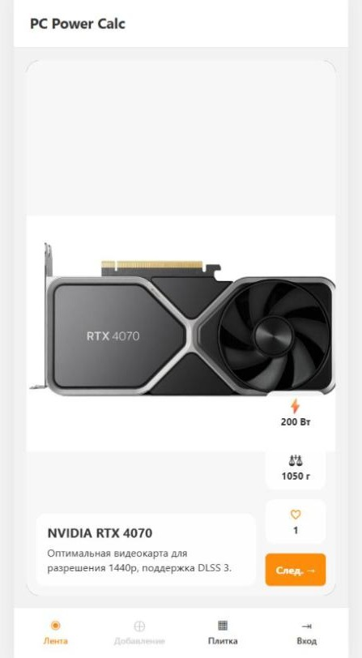

Скриншот 5
Страница входа /login: поля «Логин» и «Пароль», кнопка «Войти». Запрос POST /api/users/login выполняется напрямую через axios (src/api/authApi.ts), без кодогенерации и thunk; ответ { id, login } страница вручную передаёт в Redux действием setUser. При неверных данных выводится «Неверный логин или пароль».
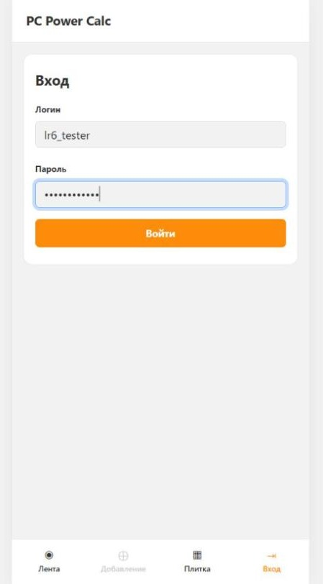

Скриншот 6
Страница добавления /power_components/draft после входа: в шапке логин пользователя, в меню доступно «Добавление», последний пункт - «Выход». Шаг 1 - фото и видео с предпросмотром и название, кнопка «Далее» создаёт черновик (POST /api/power_components, multipart/form-data, файлы сохраняются в MinIO). Шаг 2 - фото и видео черновика уже из MinIO, описание, мощность и вес, кнопки «Опубликовать» (PUT /api/power_components/30/publish) и «Удалить черновик». После публикации открывается лента с новым компонентом: у своего компонента есть кнопка «Удалить».
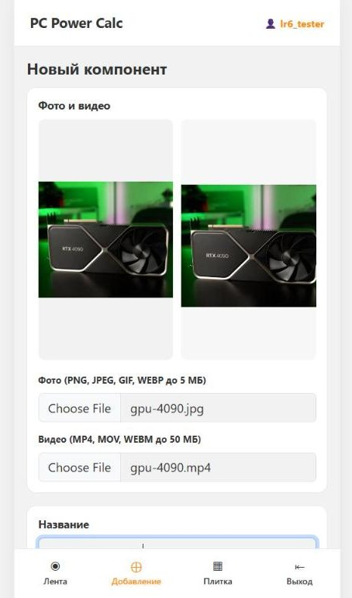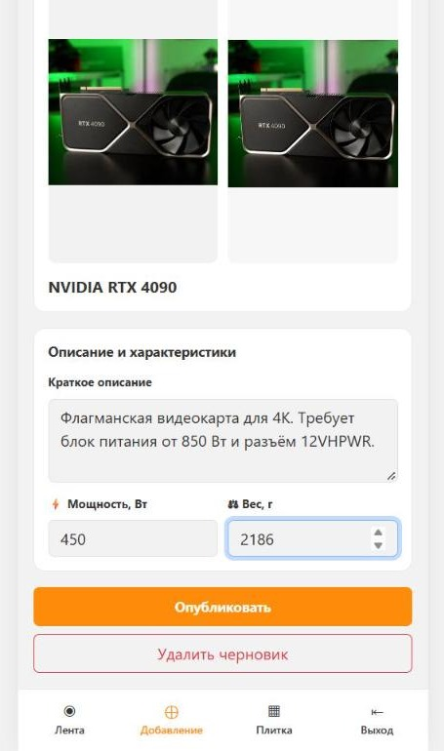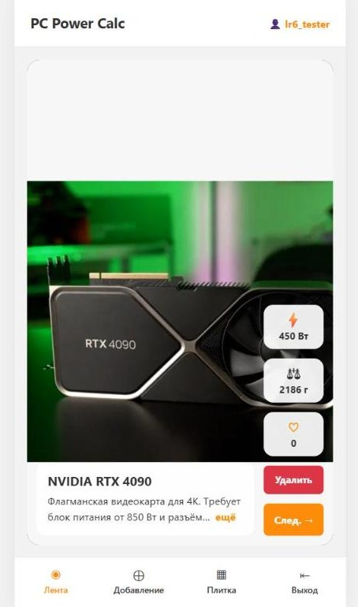

Изменения в БД

Скриншот 7
Adminer (http://127.0.0.1:8081), таблица power_components: у компонента 30 изменены название на «NVIDIA GeForce RTX 4090 FE» и мощность power_watt с 450 на 480 Вт. Ниже - выборка опубликованных компонентов после сохранения.
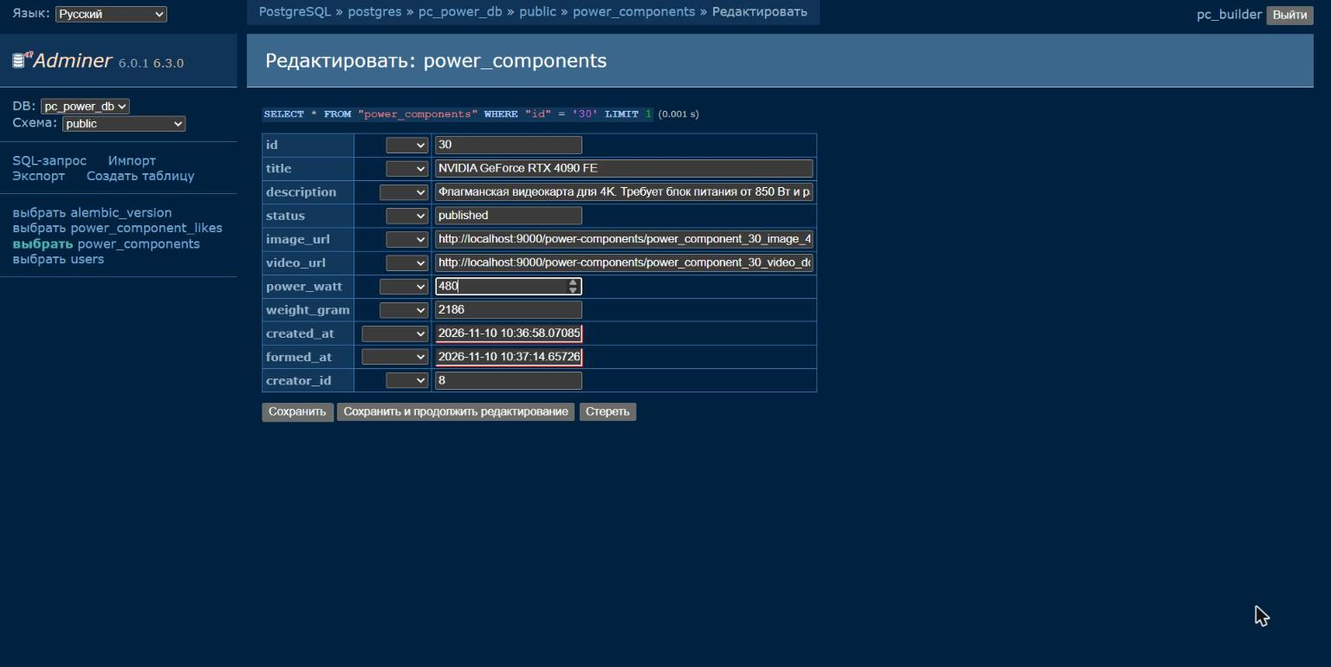
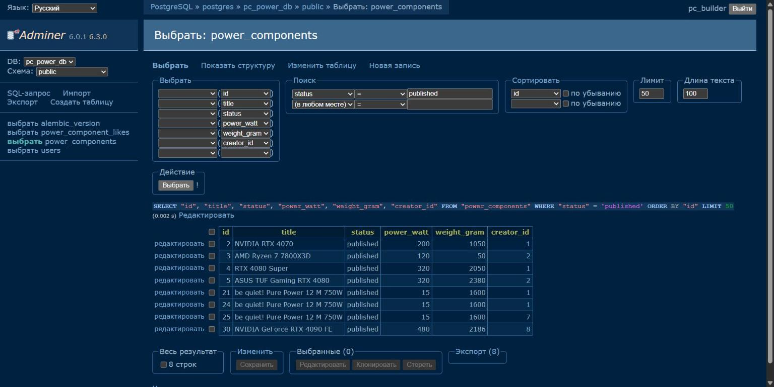

Скриншот 8
Изменения из БД во фронтенде: на плитке карточка компонента 30 с новым названием и мощностью 480 Вт. Компонент принадлежит вошедшему пользователю (is_mine = 1), поэтому у карточки есть кнопка «Удалить».
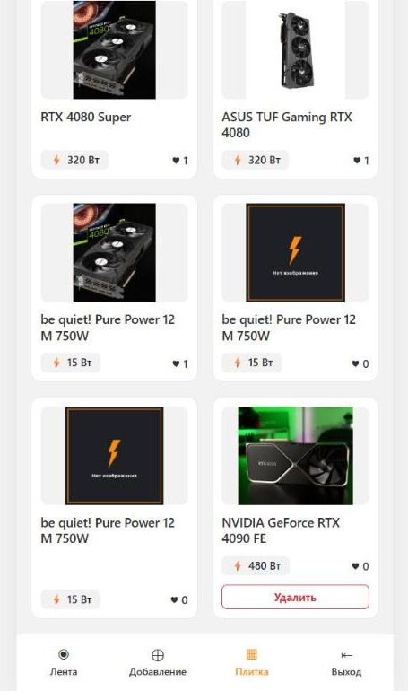

Авторизация и сессия

Скриншот 9
После входа страница обновлена по F5: состояние Redux создаётся заново, поэтому интерфейс снова гостевой - в шапке нет логина, «Добавление» неактивно, последний пункт меню «Вход». Кука session_id при этом остаётся в браузере (DevTools, Application, Cookies, http://127.0.0.1:3000).
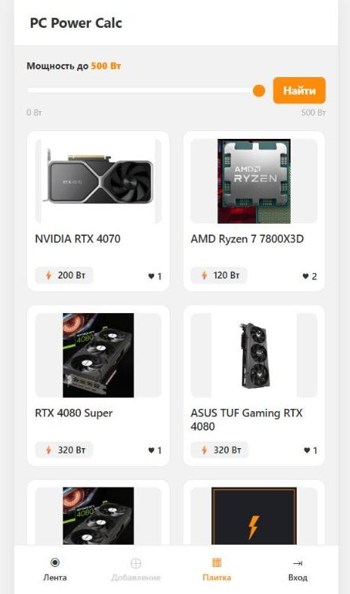
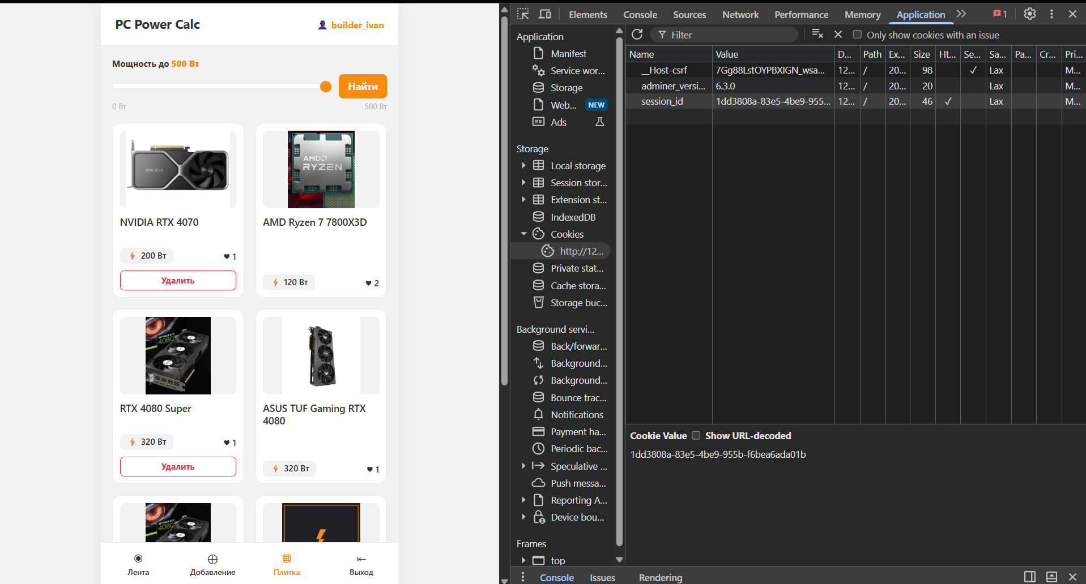

Скриншот 10
Кука session_id из браузера используется для запроса к веб-сервису: GET /api/power_components?max_power=500 в Swagger UI бэкенда (http://127.0.0.1:8000/docs) уходит с той же кукой (куки привязаны к хосту 127.0.0.1, порт не учитывается). Сервис узнаёт пользователя по сессии в Redis: у его компонента 30 признак для удаления is_mine = 1, у остальных is_mine = 0.
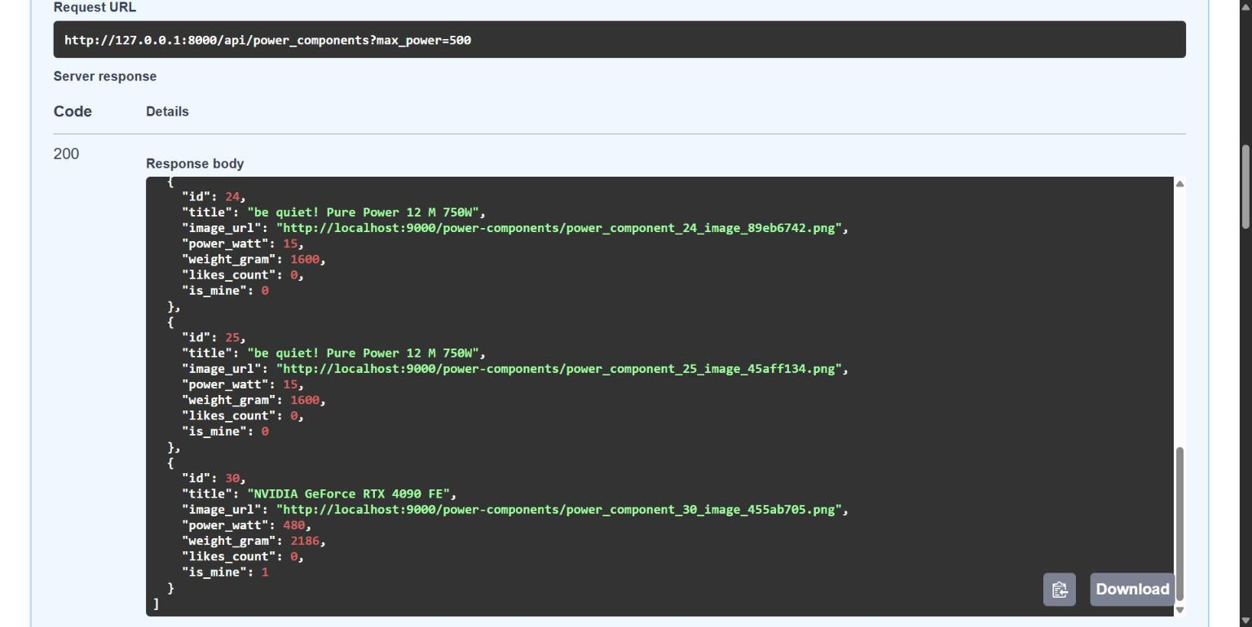

Redux Toolkit и кодогенерация

Скриншот 11
Все состояния Redux. store/index.ts - хранилище configureStore из четырёх слайсов, middleware redux-thunk подключается по умолчанию, типизированные хуки useAppDispatch и useAppSelector. user - гость или пользователь (id, login, isAuthenticated). powerComponents - фильтр плитки (maxPower, appliedMaxPower) и список. feed - компонент ленты, загрузка лайка и удаления. draft - черновик для страницы добавления.
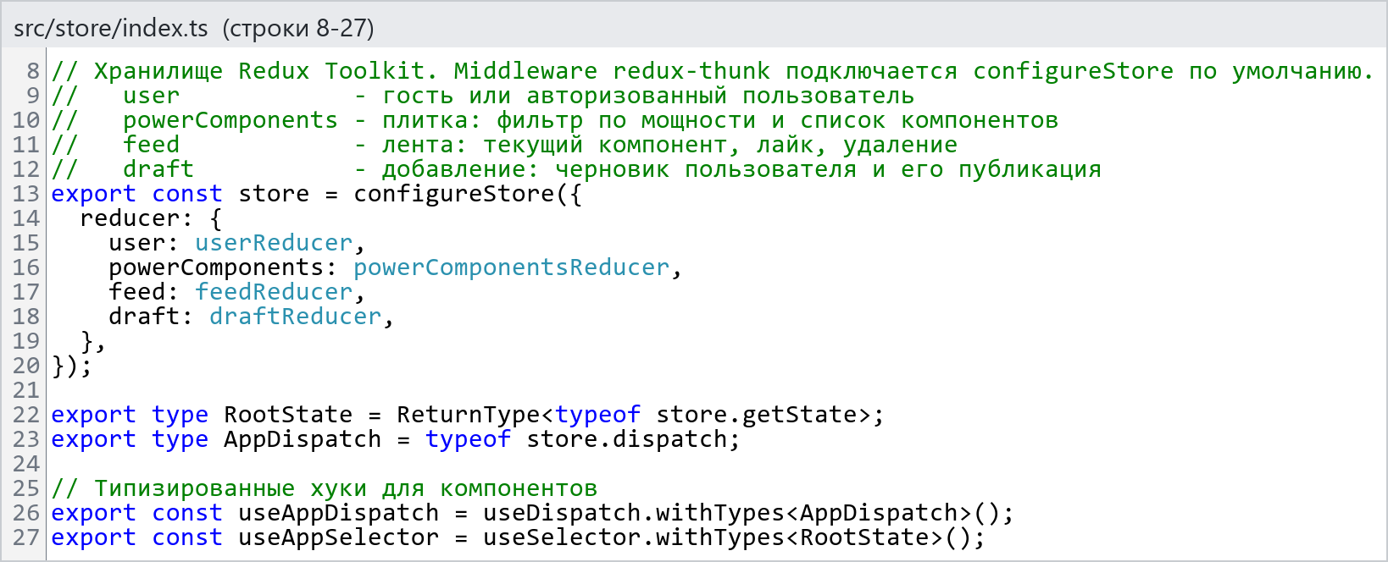
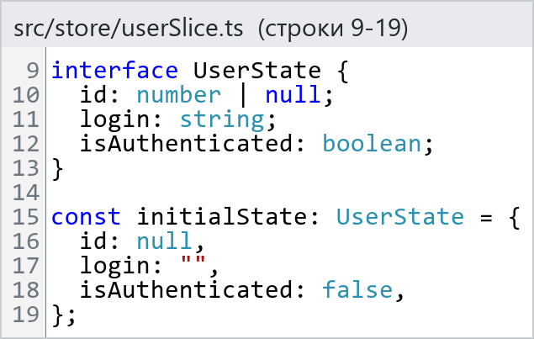
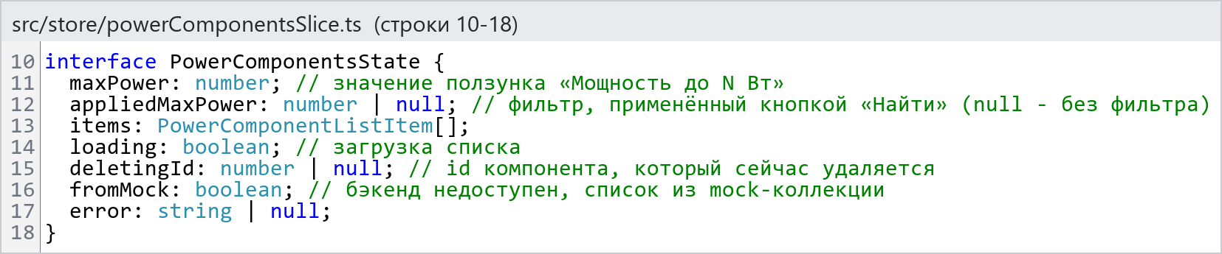
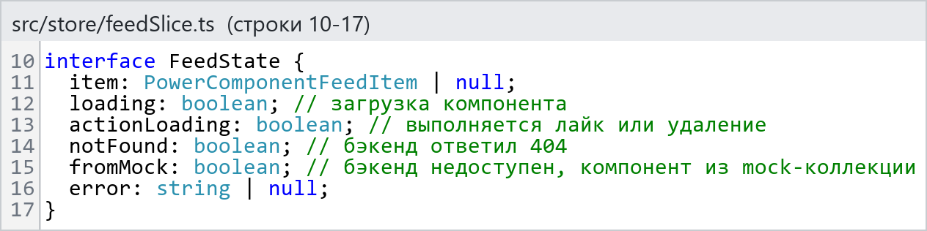
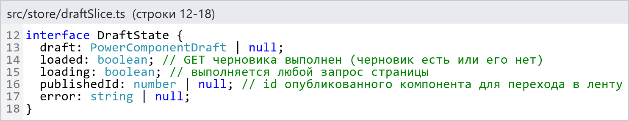

Скриншот 12
Axios в кодогенерации. scripts/generate-api.mjs запускает swagger-typescript-api по http://127.0.0.1:8000/openapi.json с httpClientType: 'axios', имена методов берутся из имён функций бэкенда. В сгенерированном src/api/Api.ts класс HttpClient создаёт экземпляр axios.create(...). В src/api/index.ts создаётся клиент api с пустым baseURL - запросы идут через прокси dev-сервера.
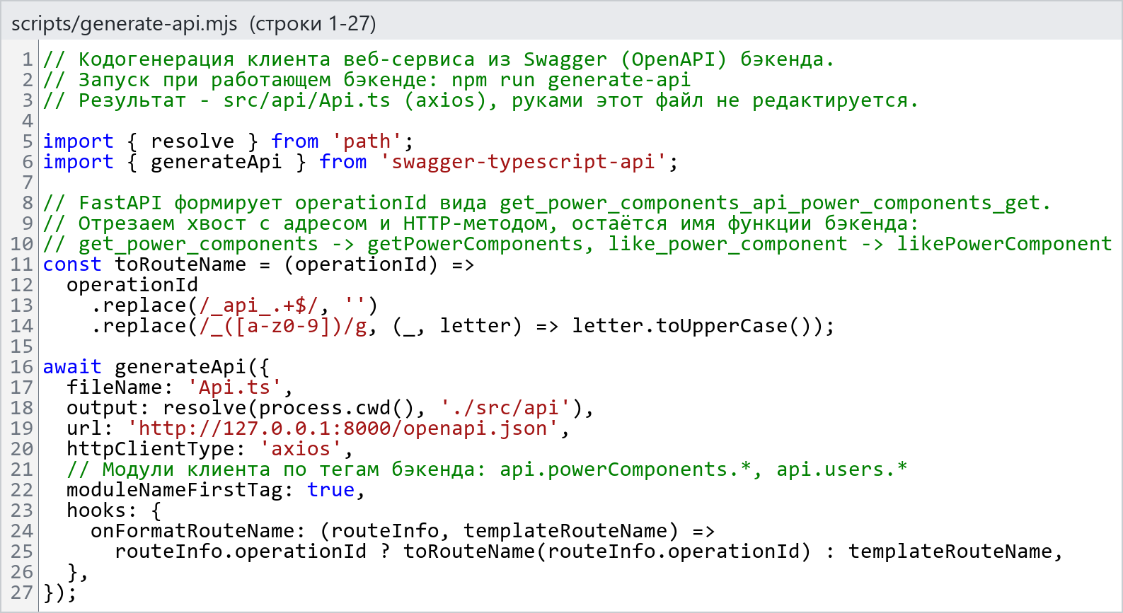
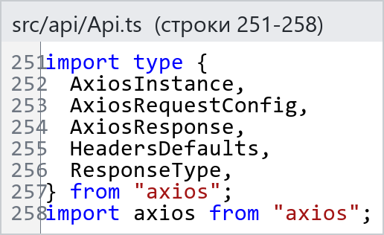
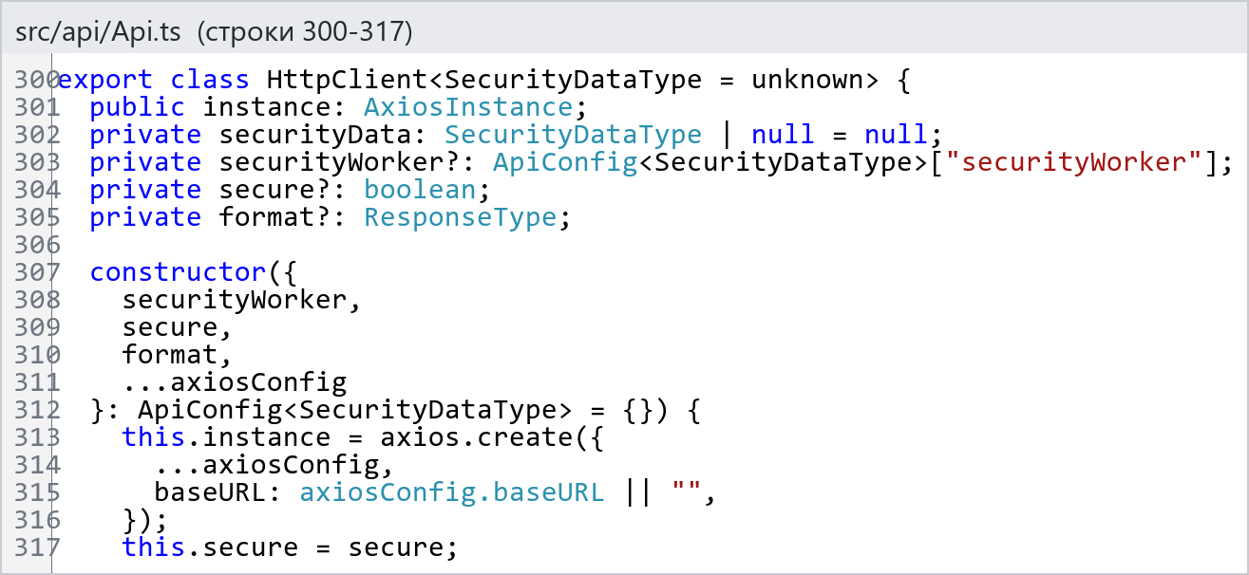
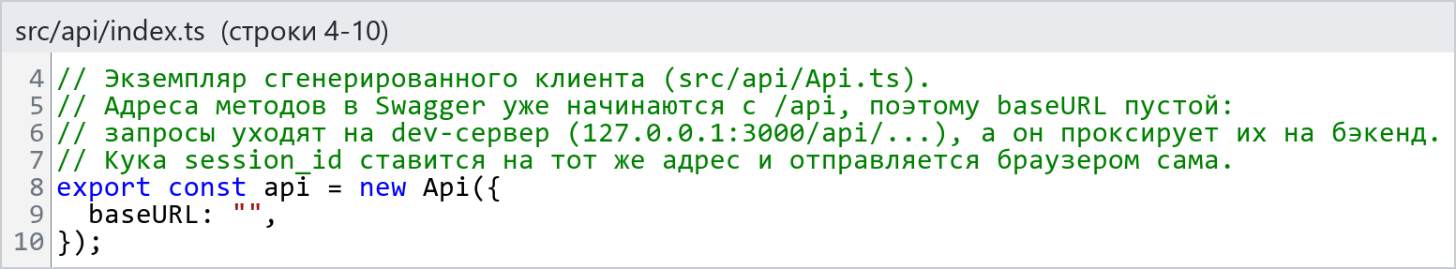

Скриншот 13
Сгенерированный код в thunk-ах. getPowerComponentsList вызывает api.powerComponents.getPowerComponents({ max_power }) и для гостя при недоступном бэкенде возвращает mock-коллекцию; deletePowerComponent вызывает api.powerComponents.deletePowerComponent. getDraft и createDraft вызывают getPowerComponentDraft и createPowerComponent.
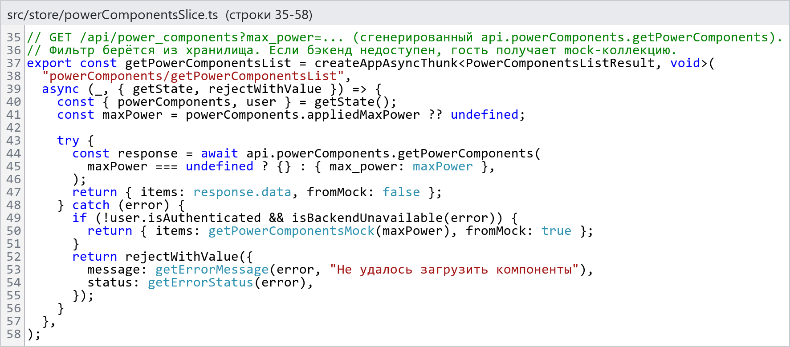
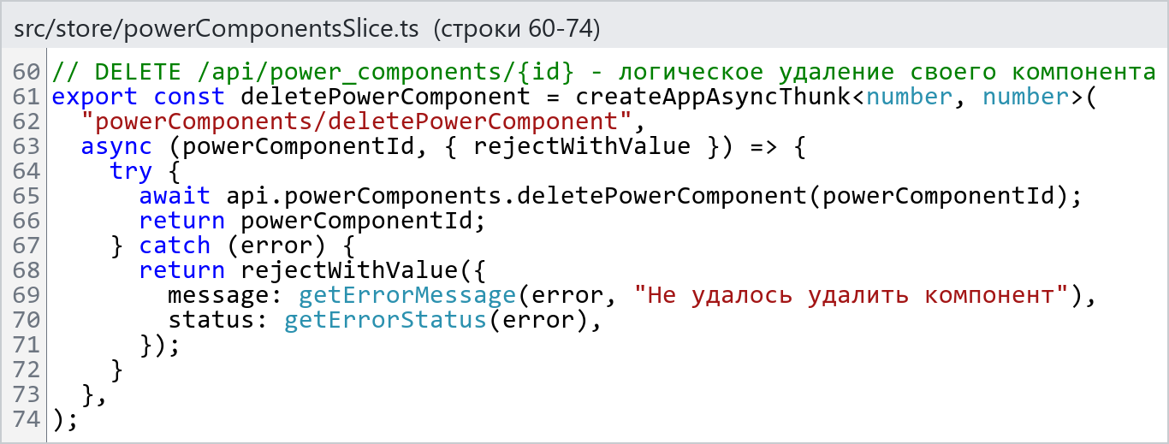
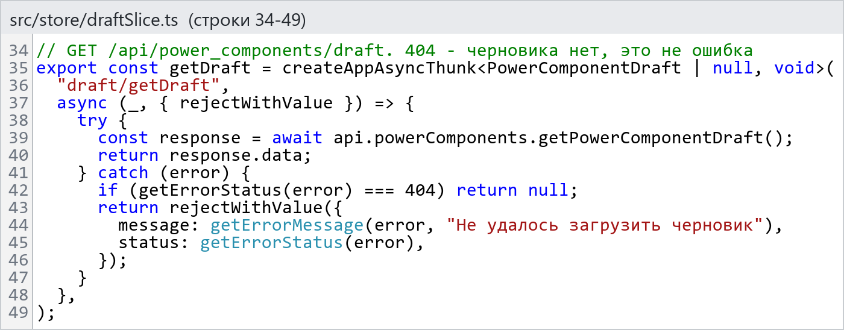
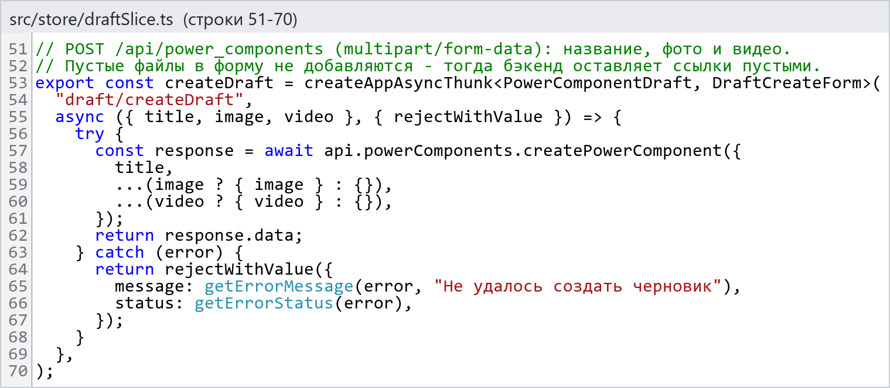

Скриншот 14
Методы сгенерированы по теме: модуль api.powerComponents (тег Swagger power_components) с методами getPowerComponents, createPowerComponent, getPowerComponentFeed, getPowerComponentDraft, publishPowerComponent, deletePowerComponent, likePowerComponent. Thunk-и ленты getFeedItem и toggleFeedLike вызывают getPowerComponentFeed и likePowerComponent.
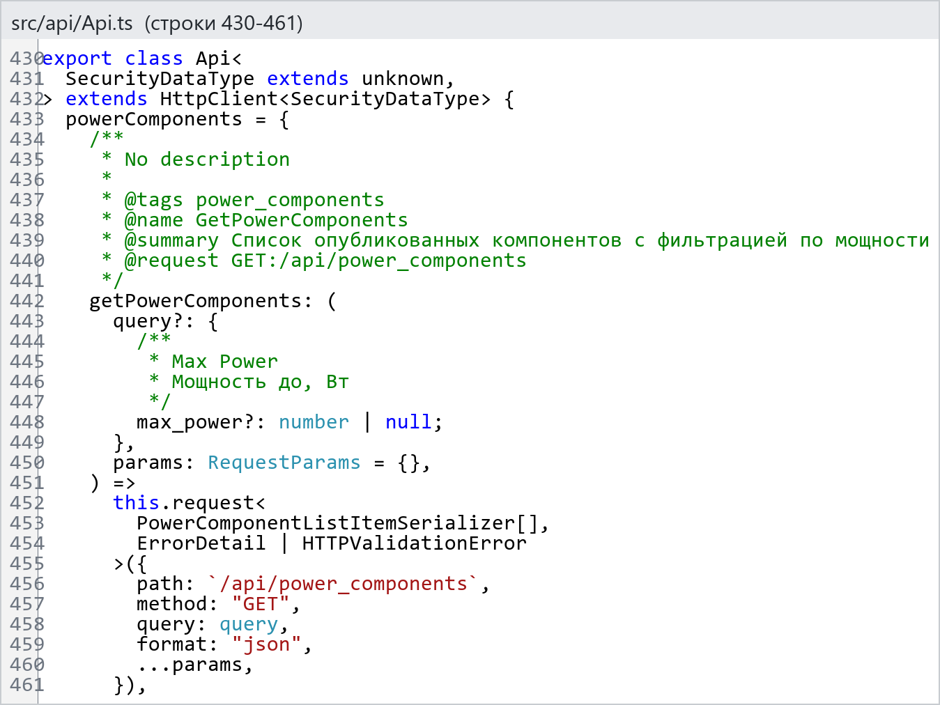
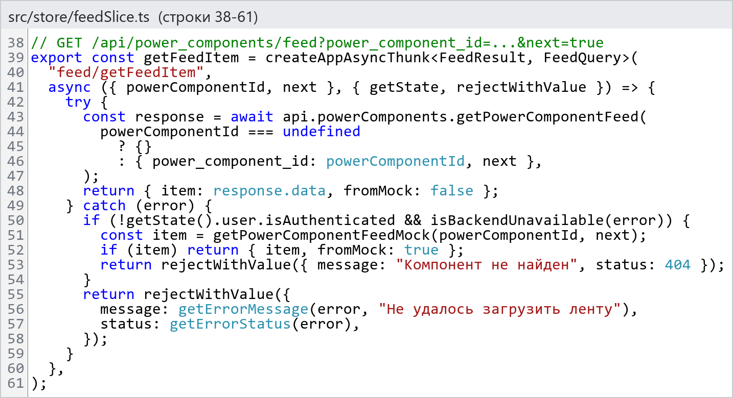
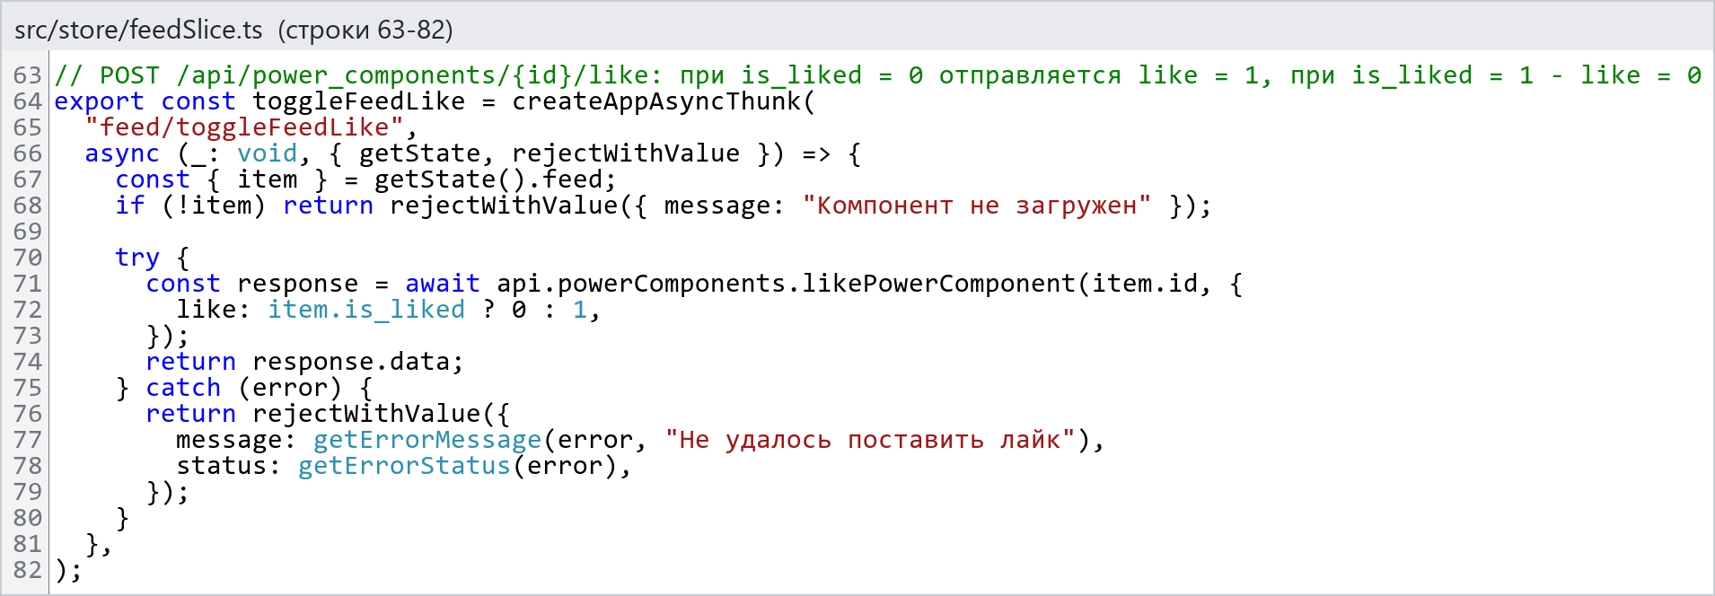

Прокси в Network

Скриншот 15
Вкладка Network, фильтр Fetch/XHR на странице плитки: AJAX-запросы идут на адрес фронтенда 127.0.0.1:3000/api/power_components?max_power=..., а прокси Vite передаёт их на http://127.0.0.1:8000.
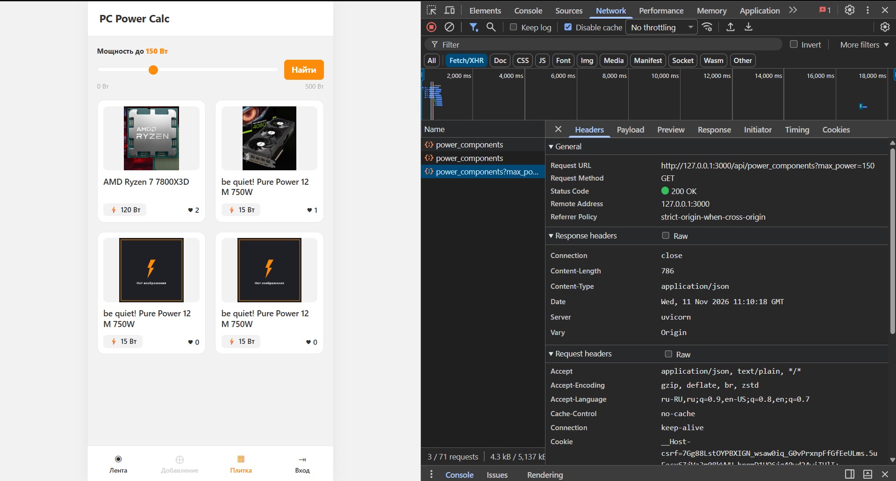

Скриншот 16
Вкладка Network, фильтр Img: фото загружаются по адресам 127.0.0.1:3000/power-components/<имя файла> (второй маршрут прокси на MinIO http://127.0.0.1:9000), имена файлов из бакета power-components, например power_component_30_image_455ab705.png и gpu-rtx-4070.jpg.


